

데이터베이스 설계 보고서

week_3

보고서 작성 서약서

1. 나는 타학생의 보고서를 베끼거나 여러 보고서의 내용을 짜집기하지 않겠습니다.

2. 나는 보고서의 주요 내용을 인터넷사이트 등을 통해 얻지 않겠습니다.

3. 나는 보고서의 내용을 조작하지 않겠습니다.

4. 나는 보고서 작성에 참고한 문헌의 출처를 밝히겠습니다.

5. 나는 나의 보고서를 제출 전에 타학생에게 보여주지 않겠습니다.

나는 보고서 작성시 윤리에 어긋난 행동을 하지 않고 정보통신공학인으로서 나의 명예를 지킬 것을 맹세합니다.

2021년 9월 26일

학부 정보통신공학과

학년 3학년

성명 주우민

학번 12171856



포트번호는 1000번으로 하여 localhost:1000 에 들어가면 Express!가 나오고 /users로 들어가면 mysql로 작성한 테이블이 나오는 것을 볼 수 있습니다.

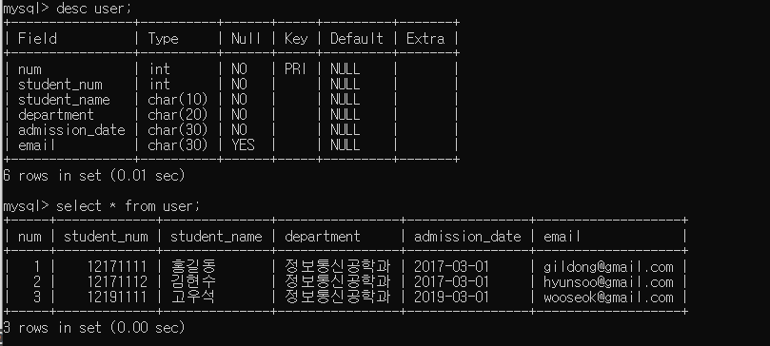

create, insert문은 캡처하기 전에 실수로 창을 닫아 캡처를 못하였습니다. desc와 select문을 사용하여 작성한 테이블을 확인할 수 있습니다.